宜蘭縣礁溪鄉三民國民小學
98年度宜蘭縣國民中（小）學環保考評

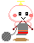學生使用自備之鐵製餐盒

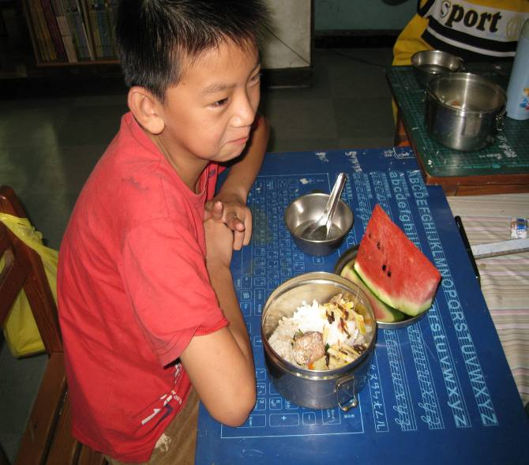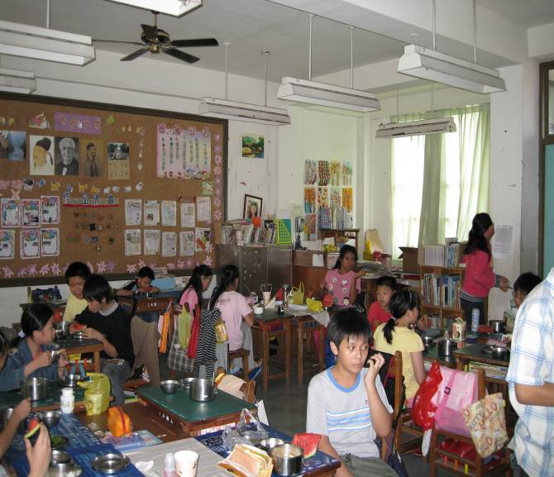
※學生使用自備之鐵製餐盒
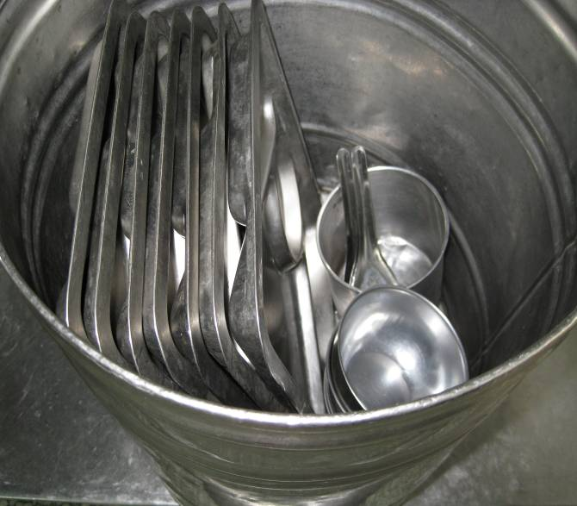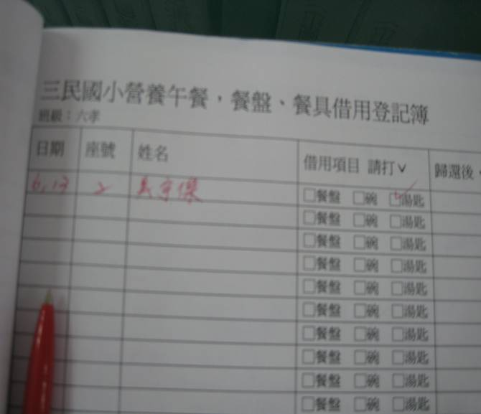
※辦公室亦準備餐具借用

